|  |  |  |  |  |
| --- | --- | --- | --- | --- |
| **Guía de Autoaprendizaje: “Organización de la Materia”** | | | **Puntaje**  **obtenido** |  |
| **Nombre:** | **Curso:** 7 ° | **Fecha:**19/03/20 | **Nota:** | |
| **Puntaje total:** 49 **% de exigencia:** 60 (4.0 con 29 puntos) | | |
| **Objetivo(s) de Evaluación:**   * Identificar la estructura de un átomo. * Caracterizar, utilizar y valorar el modelo corpuscular básico. * Caracterizar la materia en sus diferentes estados de agregación. * Identifican cambios progresivos y regresivos de los cambios de estado de la materia. | | | | |
| **Instrucciones:**   * La guía se deberá desarrollar de forma individual. Si se evidencia copia de la guía, esta será calificada con nota mínima. * Debes utilizar el contenido presente en la guía como material de apoyo, además puedes utilizar internet como fuente de información complementaria. * Si tienes consultas durante el desarrollo de la guía puedes realizarlas al mail: [a.ambler.vega@gmail.com](mailto:a.ambler.vega@gmail.com), en el siguiente horario: 10:00 a las 14:00 y 15:00 a las 17:00. * La guía deberá ser enviada en formato digital (documento Word – pdf – jpg.) a más tardar el viernes 27 de marzo a las 17:00 hrs. * El nombre de la guía y el asunto del correo deberá indicar: “**nombre_apellido_curso**”, por ejemplo: **pedro_contreras_1D** | | | | |

**Lee y analiza el texto:**

La materia es todo aquello que podemos percibir con nuestros sentidos, es decir, todo lo que podemos ver, oler, tocar, oír o saborear es materia. Todos los cuerpos están formados por materia, cualquiera sea su forma, tamaño o estado. Pero no todos ellos están formados por el mismo tipo de materia, sino que están compuestos de sustancias diferentes. Para examinar la sustancia de la que está compuesto un cuerpo cualquiera, éste puede dividirse hasta llegar a las moléculas que lo componen. Estas partículas tan pequeñas son invisibles a nuestros ojos, sin embargo, mantienen todas las propiedades del cuerpo completo. A su vez, las moléculas pueden dividirse en los elementos simples que la forman, llamados átomos.

En el átomo distinguimos dos partes: el núcleo y la corteza.

* 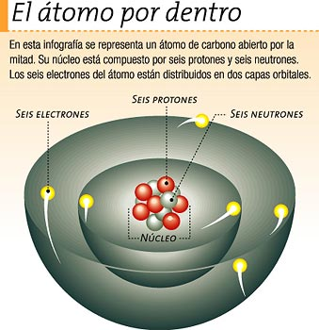***El núcleo*** es la parte central del átomo y contiene partículas con carga positiva, los **protones**, y partículas que no poseen carga eléctrica, es decir son neutras, los **neutrones**. La masa de un protón es aproximadamente igual a la de un neutrón. Todos los átomos de un elemento químico tienen en el núcleo el mismo número de protones. Este número, que caracteriza a cada elemento y lo distingue de los demás, es el **número atómico** y se representa con la letra **Z**.
* **La corteza** es la parte exterior del átomo. En ella se encuentran los **electrones**, con carga negativa. Éstos, ordenados en distintos niveles, giran alrededor del núcleo. La masa de un electrón es unas 2000 veces menor que la de un protón. Los átomos son eléctricamente neutros, debido a que tienen igual número de protones que de electrones. Así, el número atómico también coincide con el número de electrones.

|  |  |  |  |
| --- | --- | --- | --- |
| **Magnitud que cuantifica la materia** | **Propiedad de la materia** | **Instrumento de medición** | **Unidad de medición (SI)** |
| **VOLUMEN** | Espacio que ocupa un cuerpo | Probeta | m3 (metro cúbico)  cm3 (centímetro cúbico) |
| **PESO** | La fuerza de atracción que ejerce la gravedad sobre la masa de un cuerpo. | Dinamómetro | N (Newton) |
| **MASA** | Cantidad de materia que posee un cuerpo. | Balanza | Kg (kilogramo)  Tonelada  gramo |

**Magnitudes cuantificables (medibles) de la materia:**

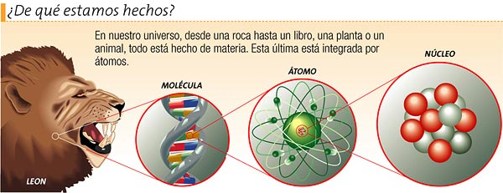**Modelo corpuscular de la Materia**

Los científicos hace años que desarrollaron un **modelo** que nos ayuda a **comprender** y **explicar** el c**omportamiento** de la **materia,** denominado **Modelo corpuscular de la Materia.** Este modelo nos da una descripción microscópica en contraste con la descripción macroscópica que se obtiene por medio de los sentidos.

Este modelo se basa en 4 postulados:

1. **La materia está formada por partículas muy pequeñas que no podemos ver:** son los átomos y las moléculas, partículas tan pequeñas que no vemos ni llegaremos a ver nunca, ni siquiera utilizando un microscopio muy potente.
2. **Las partículas están moviéndose continuamente:** independientemente de cómo veamos a la materia con nuestros ojos y aunque ésta esté en reposo, según este modelo, las partículas que la componen estarían siempre moviéndose y en continua agitación. La **energía cinética**, expresa el grado de movilidad de los cuerpos, en este caso, de los átomos y moléculas.
3. **Entre las moléculas existen fuerzas de atracción:** llamadas fuerzas de cohesión, que permite que las partículas se atraigan y choquen, lo que produce como consecuencias el movimiento de las partículas.
4. **Entre media de las partículas no hay absolutamente nada:** tan sólo un espacio vacío que no contiene nada más. La materia es discontinua.

Con este modelo, puede explicarse perfectamente el hecho de que la materia pueda encontrarse en tres estados de agregación: **sólido**, **líquido** y **gaseoso**.

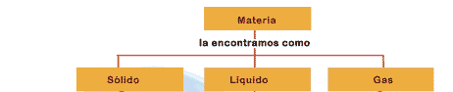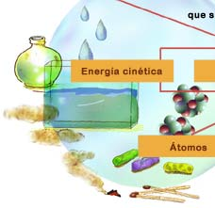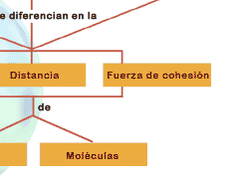

**Estados Físicos o Estados de Agregación de la Materia**

Dadas las condiciones existentes en la superficie terrestre, sólo algunas sustancias pueden hallarse de modo natural en los tres estados, tal es el caso del agua. La mayoría de sustancias se presentan en un estado concreto. Así, los metales o las sustancias que constituyen los minerales se encuentran en estado sólido y el oxígeno o el CO2 en estado gaseoso. A continuación, se describen las características microscópicas y macroscópicas de los Estados de Agregación de la Materia:

**Estado sólido:**

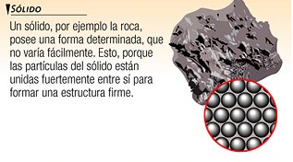Los sólidos se caracterizan por tener **forma y volumen constantes**. Esto se debe a que las partículas que los forman están unidas por unas **fuerzas de atracción grandes** de modo que ocupan posiciones casi fijas.  
En el estado sólido las partículas solamente pueden moverse **vibrando** u oscilando alrededor de posiciones fijas, pero no pueden moverse trasladándose libremente a lo largo del sólido.

Las partículas en el estado sólido propiamente dicho, se disponen de forma ordenada, con una regularidad espacial geométrica, que da lugar a diversas **estructuras cristalinas**. Al aumentar la **temperatura** aumenta la vibración de las partículas.

**Estado líquido:**

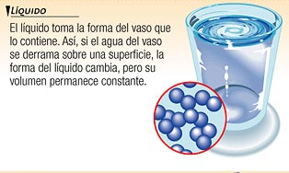Los líquidos, al igual que los sólidos, tienen **volumen constante**. En los líquidos las partículas están unidas por unas **fuerzas de atracción menores que en los sólidos**, por esta razón las partículas de un líquido pueden trasladarse con libertad. El número de partículas por unidad de volumen es muy alto, por ello son muy frecuentes las colisiones y fricciones entre ellas.  
Así se explica que los líquidos no tengan forma fija y adopten la forma del recipiente que los contiene. También se explican propiedades como la **fluidez** o la **viscosidad**.

En los líquidos el movimiento es desordenado, pero existen asociaciones de varias partículas que, como si fueran una, se mueven al unísono. Al aumentar la **temperatura** aumenta la movilidad de las partículas (su energía).

**Fluidez:** es la capacidad de los líquidos y los gases para moverse progresivamente hacia un lugar o pasar a través de orificios pequeños, debida a la capacidad de las partículas para desplazarse.

**Viscosidad:** es lapropiedad de los líquidos que indica la dificultad con que éstos fluyen. Un líquido es más viscoso cuanto menor es su fluidez. La viscosidad es debida a fuerzas e interacciones entre las partículas (rozamiento de las partículas) que limitan su movilidad.

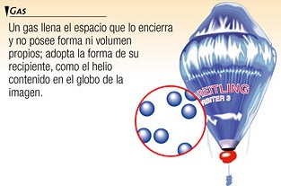**Estado gaseoso:**

Los gases, igual que los líquidos, **no tienen forma fija,** pero a diferencia de éstos, **su volumen tampoco es fijo**. También son **fluidos**, como los líquidos.  
En los gases, **las fuerzas que mantienen unidas las partículas son muy pequeñas**. En un gas el número de partículas por unidad de volumen es también muy pequeño.  
Las partículas se mueven de forma desordenada, con choques entre ellas y con las paredes del recipiente que los contiene. Esto explica las propiedades de **expansibilidad** y **compresibilidad** que presentan los gases: sus partículas se mueven libremente, de modo que ocupan todo el espacio disponible. La compresibilidad tiene un límite, si se reduce mucho el volumen en que se encuentra confinado un gas éste pasará a estado líquido. Al aumentar la **temperatura** las partículas se mueven más deprisa y chocan con más energía contra las paredes del recipiente, por lo que aumenta la presión.

**Cambios de estado de la materia:**

Cuando un cuerpo, por acción del calor o del frío pasa de un estado a otro, decimos que ha cambiado de estado. En el caso del agua: cuando hace calor, el hielo se derrite y si calentamos agua líquida vemos que se evapora. El resto de las sustancias también puede cambiar de estado si se modifican las condiciones en que se encuentran.

Además de la temperatura, también la presión influye en el estado en que se encuentran las sustancias.  
Si se calienta un sólido, llega un momento en que se transforma en líquido. Este proceso recibe el nombre de **fusión**. El **punto de fusión** es la temperatura que debe alcanzar una sustancia sólida para fundirse. Cada sustancia posee un punto de fusión característico. Por ejemplo, el punto de fusión del agua pura es 0 °C a la presión atmosférica normal.

Si calentamos un líquido, se transforma en gas. Este proceso recibe el nombre de **vaporización**. Cuando la vaporización tiene lugar en toda la masa de líquido, formándose burbujas de vapor en su interior, se denomina **ebullición**. También la temperatura de ebullición es característica de cada sustancia y se denomina **punto de ebullición**. El punto de ebullición del agua es 100 °C a la presión atmosférica normal.

**Esquema de cambios de estado:**

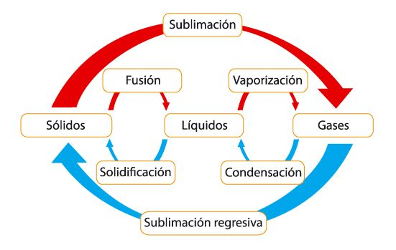

Los cambios de estados se producen por una absorción o liberación de energía en forma de calor. Si una sustancia **absorbe energía** se produce un cambio de **estado progresivo**. Si una sustancia **libera energía** se produce un cambio de **estado regresivo**.

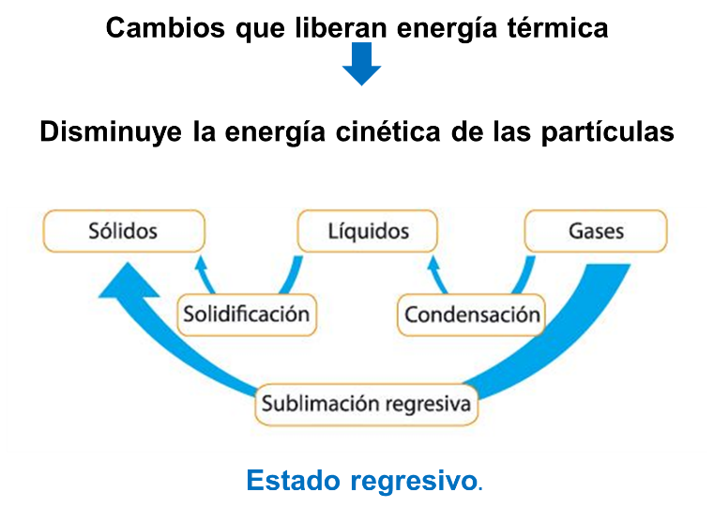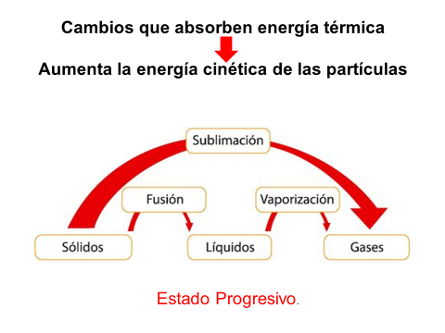

1. ¿Qué es la Teoría corpuscular de la materia?
2. A partir de la teoría corpuscular de la materia, hacer una interpretación teórica de las principales propiedades de los gases.
3. Cuando inflamos los neumáticos de un auto aumenta la presión. Propone una explicación según el modelo corpuscular de los gases.
4. Los líquidos tienen un volumen definido ¿cuál es la causa?
5. ¿Cuáles son las diferencias esenciales entre el comportamiento de las partículas de un gas, de un líquido y de un sólido?
6. ¿Por qué una sustancia como el agua puede encontrarse en los tres estados? ¿Qué le ocurre a sus moléculas?
7. Realiza un dibujo de cómo estarían las moléculas de agua en un sólido, otro dibujo de cómo estarían en un líquido y otro para un gas.
8. ¿Cómo se llaman los cambios de estado de la materia?
9. Representa, en un esquema, los tres estados de la materia e indica los nombres de los cambios de estado.
10. Explica por qué se produce la fusión de un sólido y haz un dibujo explicativo.
11. Explica por qué se produce la vaporización de un líquido y haz un dibujo explicativo.
12. ¿Qué diferencia existe entre evaporación y ebullición? Explícalo con un ejemplo.

**Actividades: Lee, analiza y responde las siguientes problemáticas.**

1. **Observa y analiza el esquema de la estructura de un átomo, identifica sus componentes y escríbelos en los rectángulos. (3 puntos)**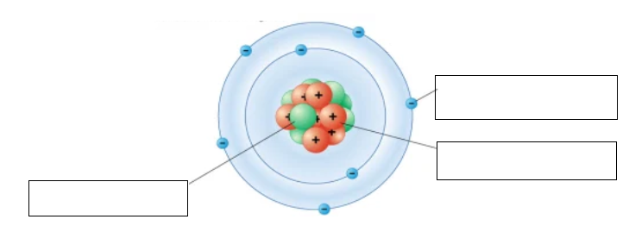
2. **Observa cada dibujo y luego identifica el estado de la materia que representa, la fuerza de atracción y energía cinética (alto, bajo o regular) que poseen sus partículas en cada recipiente. Para esto debes completa la tabla de datos que esta de bajo de cada dibujo (1 punto. c/u = 9 puntos.)**

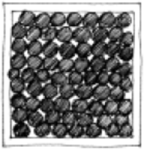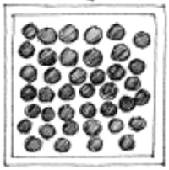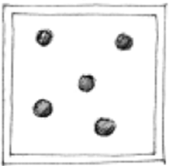

Estado de la materia: ___________

Fuerza de cohesión: ____________

Energía cinética: _______________

Estado de la materia: ___________

Fuerza de cohesión: ____________

Energía cinética: _______________

Estado de la materia: ___________

Fuerza de cohesión: ____________

Energía cinética: _______________

**3. Completa la siguiente tabla de los cambios de estado, indicado tipo de cambio: progresivo o regresivo, luego fundamenta tu elección. (1 punto c/u = 10 puntos total)**

.

|  |  |  |
| --- | --- | --- |
| **Nombre del cambio de estado** | **Tipo de cambio**  **(progresivo – regresivo)** | **¿Por qué es regresivo o progresivo?** |
| Solidificación |  |  |
| Fusión |  |  |
| Sublimación |  |  |
| Condensación |  |  |
| Vaporización |  |  |

1. **Lee la siguiente situación:** La curiosidad de Pedro por estudiar la materia, sus partículas y estados, lo llevó a realizar la siguiente experiencia.

**Paso 1:** Consiguió tres globos de igual tamaño y los rotuló con los números 1, 2 y 3.

**Paso 2:** Llenó los globos 1 y 2 con la misma cantidad de agua e introdujo el globo 2 en el congelador durante tres horas.

**Paso 3:** El globo 3 lo infló solo con aire, procurando que tuviera un tamaño similar a los otros dos globos.

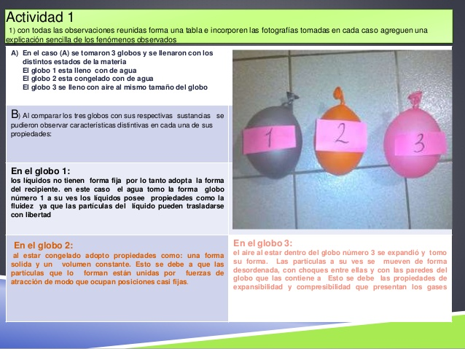

|  |  |  |
| --- | --- | --- |
| **Globo 1: con agua** | **Globo 2: con agua y 3 horas en el congelador.** | **Globo 3: con aire** |

**Responde:**

1. Representa a través de un dibujo cómo se encuentran las partículas al interior de cada globo. (6 puntos)

|  |  |  |
| --- | --- | --- |
| **Globo 1** | **Globo 2** | **Globo 3** |
|  |  |  |

1. ¿Qué sucede con las fuerzas de atracción y el movimiento de las partículas de agua en los globos 1 y 2? Explica. (4 puntos)

________________________________________________________________________________________________________________________________________________________________________________________________________________________________________________________________________________________________________________________________________________________________

.

1. ¿Existen diferencias entre las partículas del aire que te rodean con aquellas que se encuentran al interior del globo 3? ¿Por qué? (3 puntos)

________________________________________________________________________________________________________________________________________________________________________________________________________________________________________________________________________________________________________________________________________________________________

1. ¿Qué crees que sucedería si Pedro introdujera el globo 3 en el congelador? Fundamenta. (2 puntos)

________________________________________________________________________________________________________________________________________________________________________________________________________________________________________________________________________________________________________________________________________________________________

1. **Nombra, explica y representa con un dibujo los cuatro postulados del Modelo Corpuscular de la Materia. (3 pts. c/u = 12 puntos.)**

**Dibujo:**

**Nombra y explica el postulado:**

___________________________________________________________________________________________________________________________________________________________________________________________________________________________________________________________________________________________________

**Dibujo:**

**Nombra y explica el postulado:**

___________________________________________________________________________________________________________________________________________________________________________________________________________________________________________________________________________________________________

**Dibujo:**

**Nombra y explica el postulado:**

___________________________________________________________________________________________________________________________________________________________________________________________________________________________________________________________________________________________________

**Dibujo:**

**Nombra y explica el postulado:**

___________________________________________________________________________________________________________________________________________________________________________________________________________________________________________________________________________________________________